发热伴血小板减少综合征防治

见招拆招不要慌，对付蜱虫听我讲

中国疾控中心
中国疾控中心病毒病所 李建东
中国疾控中心传播中心 荣蓉
中国疾控中心传染病处 陈秋兰
中国疾控中心传染病所 吴海霞

伴随气温升高来了，很多小伙伴会选择外出踏青、赏花，感受万物复苏的气息。可是，天气转暖，蜱虫又双叒叕进入高发期，在您拥抱大自然的时候，千万要提防身边潜伏的这个危险！一旦成为它的猎物，严重时甚至可能致命!
一、揭开蜱虫的真面目
蜱虫是贪婪的吸血者！蜱可以吸血，壁虱、扁虱、草爬子、犬豆子、八脚子等都是它的俗称。蜱通常寄生在鼠等野生动物和牛羊等家养动物等体表，一般呈红褐色或灰褐色，长卵圆形，背腹扁平，不吸血时蜱的体积只有芝麻到米粒大小，吸饱血后的蜱圆滚滚犹如黄豆粒甚至更大。每到春季蜱就进入活动高峰。

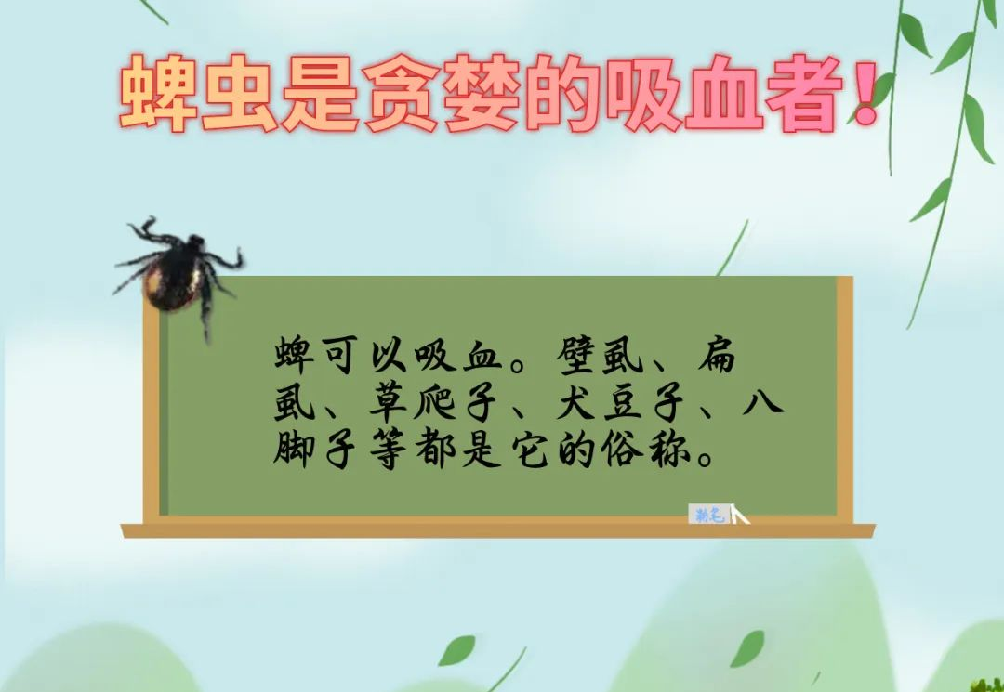

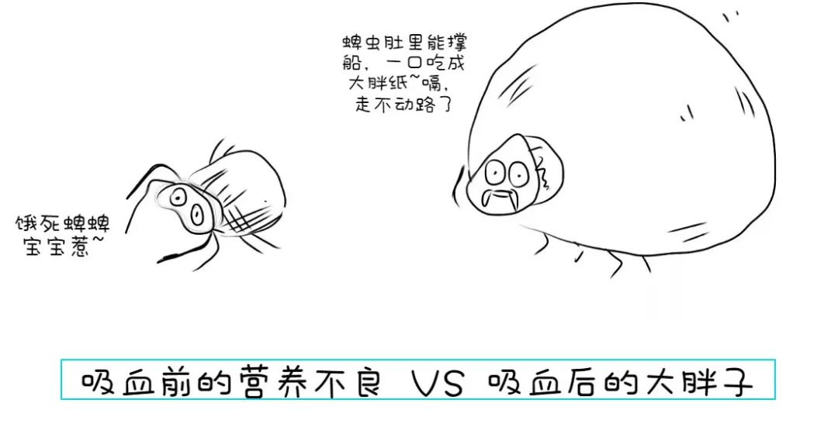

二、蜱虫出没，请注意
蜱生活在草丛、灌木丛或树木繁茂的地方，以及动物体表。在户外遛狗、露营、园艺、采茶、耕种或打猎都可能会与蜱亲密接触，也有人在院子或社区里感染蜱虫的先例。
蜱一般寄生在动物皮肤较薄、不易被搔动的部位，例如人体的头皮、腰部、腋窝、腹股沟及脚踝下方等。

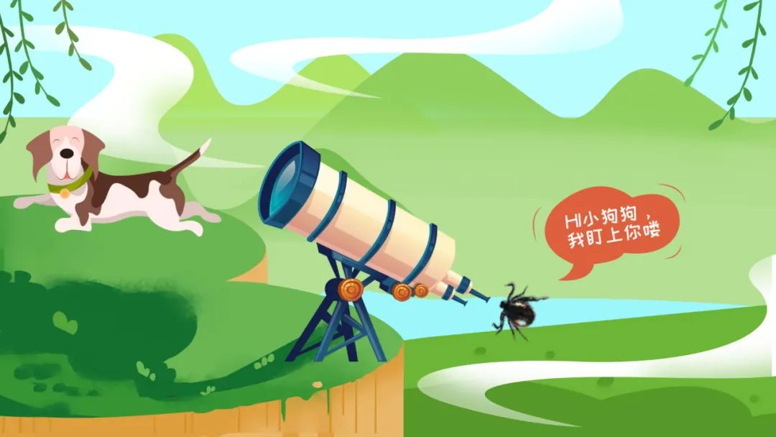

三、小蜱虫，大危害
蜱是媒介生物，常通过叮咬吸血传播病原体（病毒、细菌、寄生虫）使人、动物患病，给人类健康及畜牧业带来很大危害。
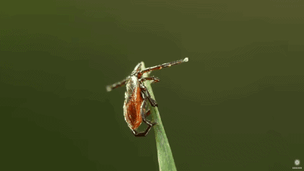
当然并不是一旦被蜱叮咬就会导致疾病。一般蜱叮咬后可引起过敏、溃疡或发炎等症状，多较轻微。有时也可引起严重疾病，部分疾病，如发热伴血小板减少综合征（一种病毒病），病死率可超过10%，一定要引起重视！如果能够早发现、早治疗可显著降低疾病重症率和病死率。
四、防护做的好，蜱虫不骚扰
当我们不得不进入蜱虫主要栖息的草地、树林等环境中时，要做到以下防护，保护自己不被蜱叮咬：
五、防护笔记
√穿长袖衣服，避免裸露皮肤
√扎紧裤腿或把裤腿塞进袜子，防止蜱从缝隙钻入
√穿浅色衣服可让附着在身上的蜱无所遁形
√不要穿凉鞋，有效防护足部
√不要在草地、树木上晾晒衣物，防止蜱附着
√进入室内前认真检查，防止通过衣物和宠物把蜱带回家
六、蜱虫叮咬，尽快去除，勿使蛮力，如有不适要及时就医
切记！无论是在人体或动物体表，还是墙面或地面发现蜱，不要用手直接接触，更不能用手直接挤破，要用镊子或其他工具夹取；如不慎皮肤接触蜱，尤其是蜱挤破后的流出物，要用碘酒或酒精做局部消毒处理，如出现发热等不适，应尽快就医。如果被蜱虫叮咬，重要的是要尽快去除蜱虫！勿使用蛮力，请谨记以下步骤哦：
用干净的小号镊子将蜱虫尽可能靠近皮肤表面夹住，以稳定、均匀的力向上拉动，不要扭曲或猛拉蜱虫，这会导致蜱虫口器部分脱落并留在皮肤中。也可先用酒精喷涂在蜱体，再用小号镊子取下蜱。

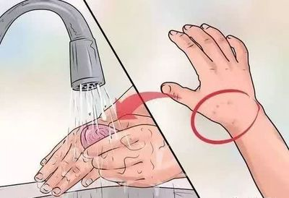
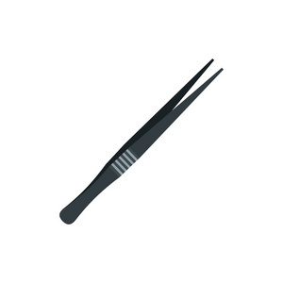

如果发生口腔部分脱落并留在皮肤中，用镊子取出口腔部分；如果不能用镊子轻易地取出，也不要过于担心，如无症状可不处理，让皮肤愈合。清除蜱虫后，用碘酒、酒精或肥皂和水彻底清洁叮咬部位和双手。有条件者应及时就医，寻求专业处理。
特别提醒小伙伴，被蜱虫叮咬后，如果出现发热、乏力、头疼等身体不适，要尽快就医，告诉医生被蜱叮咬的情况，叮咬发生的时间和地点。

最后，提醒小伙伴们出没草丛、灌木丛或树木繁茂的地区，请多注意！
游玩后及时检查身体表面和衣物上有无蜱虫附着，
回家后最好能够及时淋浴，让蜱虫无处藏身！


